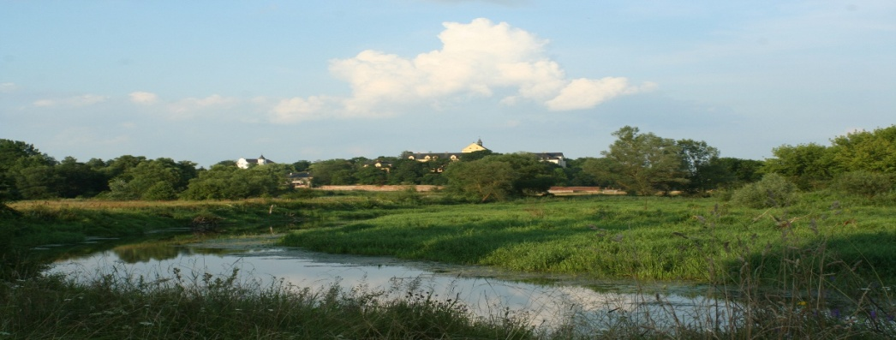

**Karta zgłoszenia uczestnictwa**

**w XX I Międzynarodowej Konferencji Naukowej**

**„Bezpieczeństwo człowieka a mądrość”**

**w dniach 7-8 września 2025 r., w Drohiczynie**

1. Nazwisko i imię **……………………………………………………………….**
2. Tytuł i stopień naukowy - ………………………………………………….
3. Tytuł referatu/wystąpienia

……………………………………………………………………………………………………………………………………

1. Kontakt: e-mail ……………………………………………………..
2. Telefon ………………………………………………

7. Forma udziału w konferencji: z publikacją/bez publikacji*

8. Sekcja: Teologiczna/Filozoficzna/Politologiczno-Socjologiczna/Edukacyjna/Bezpieczeństwa*

*niepotrzebne skreślić

1. **Opłata konferencyjna w kwocie 500 zł i zgłoszenie konferencyjne – do dnia 30 lipca br.**

Prosimy o wniesienie wybranej opłaty konferencyjnej na konto bankowe Drohiczyńskiego Towarzystwa Naukowego: **40 9194 0007 0026 6738 2000 0010BANK SPÓŁDZIELCZY w SIEDLCACH** tytułem: imię i nazwisko z dopiskiem **„*Konferencja – Bezpieczeństwo człowieka a wolność*”, natomiast zgłoszenie konferencyjne w formie skanu dokumentu z odręcznym podpisem, jak również skan podpisanego odręcznie oświadczenia RODO, prosimy o przesłanie drogą e-mailową na adres drohiczyntn@gmail.com**

1. **Proszę o wystawienie faktury :**

Nazwa i NIP instytucji oraz adres ……………………………………………………………………………………………………………………………..

(miejscowość, data, podpis)

*niepotrzebne skreślić